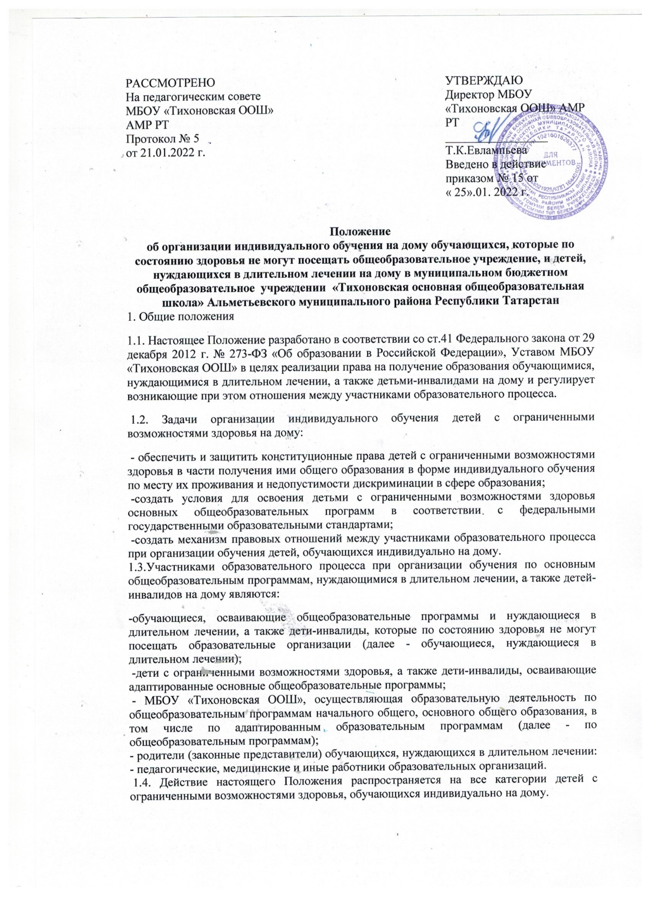

2. Порядок организации индивидуального обучения на дому
2.1. МБОУ «Тихоновская ООШ» организует образовательный процесс для обучающихся, нуждающихся в длительном лечении, на дому по основным общеобразовательным программам.
2.2. Заключение о необходимости индивидуального обучения ребенка может быть выдано медицинской организацией на четверть, полугодие, но не более чем на один учебный год. 2.3. Родители (законные представители) предоставляют в МБОУ «Тихоновская ООШ» следующие документы:
- письменное заявление на имя директора школы об организации обучения на дому на период, указанный в заключении медицинской организации;
- заключение медицинской организации о необходимости обучения на дому;
- копию заключения психолого-медико-педагогической комиссии (для ребенка с ограниченными возможностями здоровья) при наличии.
2.4. Организация обучения на дому по основным общеобразовательным программам проводится по индивидуальному учебному плану.
2.5. Максимальный общий объем недельной учебной нагрузки, в том числе урочной и внеурочной деятельности, определяется в соответствии с федеральными государственными образовательными стандартами и федеральными государственными требованиями, санитарно-эпидемиологическими требованиями к условиям и организации обучения в образовательных организациях.
2.6. Индивидуальный учебный план для обучающихся по основным общеобразовательным программам разрабатывается на основе учебного плана МБОУ «Тихоновская ООШ» в соответствии с СанПиН, с учетом индивидуальных особенностей ребенка, медицинских рекомендаций, рекомендаций заключения ПМПК, если последнее предоставлено родителями (законными представителями), согласовывается с родителями (законными представителями) обучающегося на дому и утверждается приказом директора МБОУ «Тихоновская ООШ».
2.7. Индивидуальный учебный план для обучающихся по адаптированным основным общеобразовательным программам разрабатывается школой на основе учебных планов примерных адаптированных образовательных программ Организаций Российской Федерации, реализующих АООП (Федеральный реестр примерных адаптированных образовательных программ) с учетом индивидуальных особенностей обучающихся с ограниченными возможностями здоровья.
2.8. Проведение занятий возможно индивидуально на дому, индивидуально в условиях образовательной организации, с частичным посещением учебных занятий в школе. Определение варианта занятий осуществляется с учетом пожеланий и запросов родителей (законных представителей) на основе медицинского заключения, исходя из психофизического развития и возможностей обучающихся с ограниченными возможностями здоровья.
2.9. При организации обучения детей, нуждающихся в длительном лечении, в том числе детей-инвалидов, на дому допускается сочетание различных форм получения образования и форм обучения, индивидуальное обучение, использование электронных образовательных ресурсов и дистанционных образовательных технологий, реализуемых с применением информационно-телекоммуникационных сетей при опосредованном (на расстоянии) взаимодействии обучающихся и учителей.
2.10. В исключительных случаях по заявлению родителей (законных представителей) обучающегося, нуждающегося в длительном лечении, обучение, может быть, организовано частично в учебных помещениях школы.
2.11. При распределении часов части, формируемой участниками образовательного процесса (ФГОС) и школьного компонента (ФК ГОС), учитывается мнение обучающегося на дому, его родителей (законных представителей).
2.12. В индивидуальном учебном плане предусматриваются часы самостоятельной работы, которые входят в максимальную допустимую нагрузку обучающегося. Содержание самостоятельной работы обучающегося на дому включается в рабочую программу учителя по предмету, направлено на отработку базовых знаний и умений по данному предмету и выполняется по заданию учителя, в том числе с использованием дистанционных технологий.
2.13. На основе разработанного индивидуального учебного плана производится распределение учебной нагрузки между учителями-предметниками. При распределении часов учебной нагрузки преимущественное право имеют учителя, работающие в классе, в списочный состав которого включен обучающийся. При недостаточном количестве специалистов по определенному предмету для осуществления индивидуального обучения на дому допускается привлечение специалистов смежных дисциплин при наличии в их дипломе указания на данную специальность, а также при наличии документов о соответствующей курсовой подготовке.
2.14. На основе индивидуального учебного плана учителя-предметники адаптируют рабочую программу по предмету в соответствии с медицинскими показаниями и с учетом психофизических особенностей конкретного ребенка. Данная адаптированная рабочая программа предоставляется для согласования в методический совет школы и утверждается директором школы.
2.15. Обучение на дому проводится в соответствии с расписанием, согласованным с родителями (законными представителями) обучающихся и утвержденным приказом директора МБОУ «Тихоновская ООШ».
2.16. Родители (законные представители) имеют право выбора формы обучения детей с ограниченными возможностями здоровья:
− индивидуальное обучение на дому с посещением учителей-предметников;
− индивидуальное обучение с посещением обучающимся образовательного учреждения в соответствии с расписанием индивидуальных занятий или отдельных предметов, а также внеклассных мероприятий (по заявлению родителей при отсутствии медицинских противопоказаний).
2.17. По истечении срока действия заключения медицинской организации родители (законные представители) представляют в образовательное учреждение новый документ, подтверждающий необходимость дальнейшего обучения ребенка индивидуально на дому. 2.18. В МБОУ «Тихоновская ООШ» учет проведенных занятий для каждого обучающегося на дому осуществляется в индивидуальном журнале. Дата занятия, тема и содержание пройденного материала, домашнее задание, текущие отметки заносятся в индивидуальный журнал обучения на дому и оформляются в соответствии с требованиями, предъявляемыми к ведению классных журналов.
2.19. Освоение образовательной программы, в том числе отдельной части или всего объема учебного предмета, курса, дисциплины (модуля) образовательной программы, сопровождается промежуточной аттестацией обучающихся, проводимой в формах, определенных учебным планом, и в порядке, установленном МБОУ «Тихоновская ООШ». 2.20. Контроль за своевременным проведением индивидуальных занятий на дому и за выполнением учебных программ осуществляет заместитель директора по УР.
2.21. Родитель (законный представитель) обучающегося обеспечивает условия для организации образовательного процесса на дому, включая организацию рабочего места обучающегося и учителя в соответствии с расписанием учебных занятий, контролирует выполнение обучающимся заданий и рекомендаций учителей.
2.22. Обучающимся, находящимся на индивидуальном обучении на дому, общеобразовательное учреждение:
− предоставляет на время обучения бесплатно учебники и учебные пособия, допущенные к использованию при реализации основных общеобразовательных программ, а также учебно-методическую, художественную, справочную литературу, имеющуюся в библиотеке школы;
− обеспечивает специалистами из числа педагогических работников общеобразовательного учреждения;
− оказывает консультативную помощь родителям (законным представителям) обучающихся;
− создает условия для участия вместе со всеми детьми в предметных олимпиадах, смотрах и фестивалях художественного творчества, спортивных соревнованиях и других формах организованного досуга в общеобразовательном учреждении;
− организует обучение на дому с использованием дистанционных образовательных технологий; − оказывает психолого-педагогическую поддержку обучающихся.
2.23. По завершении обучающимися на дому освоения основных образовательных программ основного общего образования проводится государственная итоговая аттестация в порядке, формах и в сроки, установленные законодательством.
2.24. Обучающимся, успешно прошедшим государственную итоговую аттестацию, МБОУ «Тихоновская ООШ» выдает документы об образовании.
2.25. Обучающимся с ограниченными возможностями здоровья (с различными формами умственной отсталости), не имеющим основного общего и среднего общего образования и обучавшимся по адаптированным основным общеобразовательным программам МБОУ «Тихоновская ООШ», в связи с завершением обучения, выдает свидетельство об обучении. 2.26. Лицам, не прошедшим государственную итоговую аттестацию или получившим на итоговой аттестации неудовлетворительные результаты, а также лицам, освоившим часть образовательной программы и (или) отчисленным из муниципальной общеобразовательной организации, выдаётся справка об обучении или о периоде обучения по образцу, самостоятельно устанавливаемому общеобразовательной организацией.
2.27. Досрочное прекращение образовательных отношений по инициативе родителей (законных представителей) несовершеннолетнего обучающегося не влечет за собой возникновение каких-либо дополнительных, в том числе материальных, обязательств указанного обучающегося перед общеобразовательной организацией, осуществляющей образовательную деятельность.
2.28. При досрочном прекращении образовательных отношений муниципальная общеобразовательная организация в трехдневный срок после издания приказа об отчислении обучающегося выдает лицу, отчисленному из школы, справку об обучении в соответствии с частью 12 статьи 60 Федерального закона от 29.12.2012 № 273-ФЗ «Об образовании в Российской Федерации».
3.Права и обязанности участников образовательного процесса
3.1.Участниками образовательного процесса являются обучающиеся, педагогические работники, родители (законные представители) обучающихся.
3.2.Обучающийся имеет право:
− на получение общего образования в соответствии с федеральными государственными стандартами;
− на уважение со стороны педагогических работников.
3.3.Обучающийся обязан:
− соблюдать требования педагогических работников по организации учебного процесса;
− добросовестно выполнять учебные задания;
− соблюдать расписание занятий, находиться дома в часы, отведенные для занятий (при обучении в домашних условиях);
− уважать честь и достоинство педагогических работников, участвующих в осуществлении индивидуальных домашних занятий.
3.4. Родители (законные представители) имеют право:
− защищать законные права ребенка;
− вносить предложения по составлению расписания учебных занятий;
− регулировать учебную нагрузку обучающегося в пределах часов, предусмотренных данным Положением, исходя из психофизического состояния ребенка;
− вносить предложения о месте проведения индивидуальных занятий с учащимся (на дому, в помещении школы).
3.5. Родители (законные представители) обязаны:
− выполнять требования образовательного учреждения;
− поддерживать интерес ребенка к школе и образованию;
− ставить в известность педагогических работников о рекомендациях врача, особенностях режима ребенка;
− создавать условия для проведения занятий, способствующих освоению программы;
− своевременно (в течение одного дня) информировать школу об отмене занятий по болезни и возобновлении занятий;
− контролировать выполнение обучающимся домашних заданий и соблюдение расписания занятий.
3.6. Педагогические работники имеют права, предусмотренные действующим законодательством.
3.7. Обязанности педагогических работников:
3.7.1. Учитель-предметник обязан: − выполнять образовательную программу по предмету; − проводить учебные занятия в соответствии с расписанием, учитывая специфику заболевания, не допускать перегрузки обучающегося;
− своевременно заполнять журнал учета проведенных занятий.
3.7.2. Классный руководитель обязан:
− согласовывать с учителями-предметниками, родителями (законными представителями) обучающегося расписание занятий;
− поддерживать контакт с обучающимся и его родителями (законными представителями) по вопросам обучения и состояния здоровья;
− информировать заместителя директора школы, курирующего индивидуальное обучение, о возникающих проблемах в учебном процессе и претензиях родителей обучающегося. 3.7.3. Заместитель директора, курирующий индивидуальное обучение, обязан:
− контролировать выполнение учебных образовательных программ, оформление документации по индивидуальному обучению на дому не реже 1 раза в четверть;
− контролировать своевременность проведения учебных занятий, ведение журнала учета проведенных уроков;
− обеспечивать своевременный подбор учителей для осуществления индивидуального обучения с учетом преимущества учителям, работающим в классе, за которым закреплен данный обучающийся.
4. Документация
4.1. При организации индивидуального обучения образовательное учреждение должно иметь следующие документы:
− Заявление родителей.
− Заключение медицинской организации.
− Заключение психолого-медико-педагогической комиссии (для ребенка с ограниченными возможностями здоровья)
− Индивидуальный учебный план обучающегося.
− Приказ по школе об индивидуальном обучении на дому.
− Расписание занятий с обучающимся, согласованное с родителями (законными представителями) и утвержденное директором школы.
− Журнал учета проведенных занятий.
5. Заключительная часть
5.1. Настоящее Положение рассматривается на заседании педагогического совета школы и утверждается приказом директора школы.
5.2. Срок действия настоящего Положения не ограничен.
5.3. При изменении законодательства в настоящее Положение могут быть внесены дополнения и изменения, которые рассматриваются на заседании педагогического совета школы и утверждаются приказом директора школы

